济宁市体育局2022年政府信息公开工作
年度报告

本报告由济宁市体育局按照《中华人民共和国政府信息公开条例》（以下简称《条例》）和《中华人民共和国政府信息公开工作年度报告格式》（国办公开办函〔2021〕30号）要求编制。
本报告内容包括总体情况、主动公开政府信息情况、收到和处理政府信息公开申请情况、政府信息公开行政复议和行政诉讼情况、存在的主要问题及改进情况、其他需要报告的事项等六部分内容。
本报告所列数据的统计期限自2022年1月1日起至2022年12月31日止。本报告电子版可在“中国·济宁”政府门户网站（http://www.jining.gov.cn/）查阅或下载。如对本报告有疑问，请与济宁市体育局联系（地址：济宁市太白湖新区省运会指挥中心A-781室，联系电话：0537-2967700）。
一、总体情况
2022年，我局认真贯彻落实《条例》和省、市关于政务公开工作的各项要求，着力健全完善信息公开工作体系，强化信息公开载体建设，结合工作实际，深入推进决策公开、执行公开、管理公开、服务公开、结果公开和重点领域信息公开，在扩大公众知情权、满足公众信息需求方面取得了积极成效。
（一）落实《条例》要求，加强信息主动公开
2022年，我局严格履行政府信息公开法定义务，通过市政府门户网站政府信息公开专栏、部门网站、微信公众号和各类报刊等媒介，全年累计公开信息581条，其中部门网站公开243条，公众号公开80条，其他方式258条。高度重视群众关切，认真回应群众咨询，充分发挥网站、互动交流平台、12345政务服务热线作用，及时关注、办理群众和企业诉求。全年回应各类关切605条，其中政务服务热线537条、网络问政68条、接诉即办2条。
主动公开情况
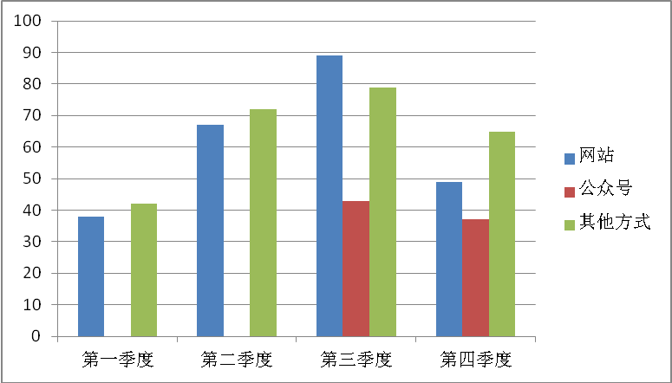
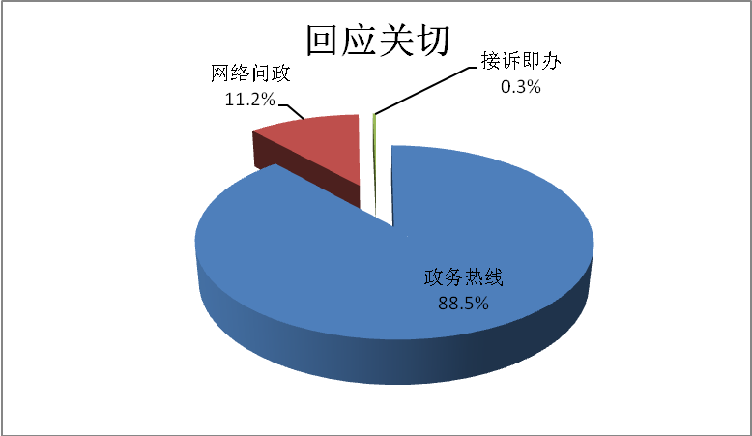
（二）主动沟通对接，提升依申请公开水平
持续优化政府信息依申请公开工作流程，积极主动与申请人沟通对接，了解信息需求。根据规范答复内容，保质保量完成答复工作。2022年度，收到政府信息依申请公开1件，未收到因政府信息公开引起的行政复议和行政诉讼。
（三）落实制度要求，加强政府信息管理
严格遵守政府信息管理有关规章制度，落实信息发布“三审三校”要求，对公开信息进行严格审核，做到政府信息依法及时公开。加强政务公开标准化建设，努力提升信息公开工作水平，保证政府信息公开安全有效运行。
（四）优化服务功能，强化平台建设
充分发挥政府网站、政务新媒体、政务公开专栏等平台作用，运用信息化手段做好政府信息公开工作，进一步为群众提供更加便捷的群众体育活动信息服务，加大体育系统为民办实事力度。持续加强门户网站内容建设和信息发布审核力度，优化调整门户网站栏目设置，丰富政府信息公开内容，不断加大新闻发布和政策解读力度。
（五）强化组织领导，加强监督保障
强化组织领导，及时调整政务公开领导小组，局领导多次对政务公开工作做出安排部署。严格执行政府信息公开规定和制度，按照“谁主管、谁负责”的原则，专人负责网站日常更新维护，严格按照信息发布审核程序，确保政府信息公开落实到位。局政府信息公开领导小组负责政府信息公开的考核、社会评议和责任追究工作。畅通社会公众监督渠道，公民、法人或者其他组织认为本机关未依法履行政府信息公开义务的，可以向上一级行政机关投诉和举报，全年未发生责任追究情况。
二、主动公开政府信息情况
第二十条第（一）项
信息内容 | 本年制发件数 | 本年废止件数 | 现行有效件数
规章 | 0 | 0 | 0
行政规范性文件 | 0 | 0 | 1
第二十条第（五）项
信息内容 | 本年处理决定数量
行政许可 | 0
第二十条第（六）项
信息内容 | 本年处理决定数量
行政处罚 | 0
行政强制 | 0
第二十条第（八）项
信息内容 | 本年收费金额（单位：万元）
行政事业性收费 | 0
三、收到和处理政府信息公开申请情况
（本列数据的勾稽关系为：第一项加第二项之和，等于第三项加第四项之和） |  |  | 申请人情况
 |  |  | 自然人 | 法人或其他组织 |  |  |  |  | 总计
 |  |  | 自然人 | 商业  企业 | 科研  机构 | 社会公益组织 | 法律服务机构 | 其他 | 总计
一、本年新收政府信息公开申请数量 |  |  | 1 | 0 | 0 | 0 | 0 | 0 | 1
二、上年结转政府信息公开申请数量 |  |  | 0 | 0 | 0 | 0 | 0 | 0 | 0
三、本年度办理结果 | （一）予以公开 |  | 1 | 0 | 0 | 0 | 0 | 0 | 1
三、本年度办理结果 | （二）部分公开（区分处理的，只计这一情形，不计其他情形） |  | 0 | 0 | 0 | 0 | 0 | 0 | 0
三、本年度办理结果 | （三）不予公开 | 1.属于国家秘密 | 0 | 0 | 0 | 0 | 0 | 0 | 0
三、本年度办理结果 | （三）不予公开 | 2.其他法律行政法规禁止公开 | 0 | 0 | 0 | 0 | 0 | 0 | 0
三、本年度办理结果 | （三）不予公开 | 3.危及“三安全一稳定” | 0 | 0 | 0 | 0 | 0 | 0 | 0
三、本年度办理结果 | （三）不予公开 | 4.保护第三方合法权益 | 0 | 0 | 0 | 0 | 0 | 0 | 0
三、本年度办理结果 | （三）不予公开 | 5.属于三类内部事务信息 | 0 | 0 | 0 | 0 | 0 | 0 | 0
三、本年度办理结果 | （三）不予公开 | 6.属于四类过程性信息 | 0 | 0 | 0 | 0 | 0 | 0 | 0
三、本年度办理结果 | （三）不予公开 | 7.属于行政执法案卷 | 0 | 0 | 0 | 0 | 0 | 0 | 0
三、本年度办理结果 | （三）不予公开 | 8.属于行政查询事项 | 0 | 0 | 0 | 0 | 0 | 0 | 0
三、本年度办理结果 | （四）无法提供 | 1.本机关不掌握相关政府信息 | 0 | 0 | 0 | 0 | 0 | 0 | 0
三、本年度办理结果 | （四）无法提供 | 2.没有现成信息需要另行制作 | 0 | 0 | 0 | 0 | 0 | 0 | 0
三、本年度办理结果 | （四）无法提供 | 3.补正后申请内容仍不明确 | 0 | 0 | 0 | 0 | 0 | 0 | 0
 | （五）不予处理 | 1.信访举报投诉类申请 | 0 | 0 | 0 | 0 | 0 | 0 | 0
 | （五）不予处理 | 2.重复申请 | 0 | 0 | 0 | 0 | 0 | 0 | 0
 | （五）不予处理 | 3.要求提供公开出版物 | 0 | 0 | 0 | 0 | 0 | 0 | 0
 | （五）不予处理 | 4.无正当理由大量反复申请 | 0 | 0 | 0 | 0 | 0 | 0 | 0
 | （五）不予处理 | 5.要求行政机关确认或重新出具已获取信息 | 0 | 0 | 0 | 0 | 0 | 0 | 0
 | （六）其他处理 | 1.申请人无正当理由逾期不补正、行政机关不再处理其政府信息公开申请 | 0 | 0 | 0 | 0 | 0 | 0 | 0
 | （六）其他处理 | 2.申请人逾期未按收费通知要求缴纳费用、行政机关不再处理其政府信息公开申请 | 0 | 0 | 0 | 0 | 0 | 0 | 0
 | （六）其他处理 | 3.其他 | 0 | 0 | 0 | 0 | 0 | 0 | 0
 | （七）总计 |  | 1 | 0 | 0 | 0 | 0 | 0 | 1
四、结转下年度继续办理 |  |  | 0 | 0 | 0 | 0 | 0 | 0 | 0
四、政府信息公开行政复议、行政诉讼情况
行政复议 |  |  |  |  | 行政诉讼
结  果  维  持 | 结  果  纠  正 | 其  他  结  果 | 尚  未  审  结 | 总计 | 未经复议直接起诉 |  |  |  |  | 复议后起诉
 |  |  |  |  | 结  果  维  持 | 结  果  纠  正 | 其  他  结  果 | 尚  未  审  结 | 总计 | 结  果  维  持 | 结  果  纠  正 | 其  他  结  果 | 尚  未  审  结 | 总计
0 | 0 | 0 | 0 | 0 | 0 | 0 | 0 | 0 | 0 | 0 | 0 | 0 | 0 | 0
五、存在的主要问题及改进情况
2022年，济宁市体育局有序推进政府信息公开工作，加强对主动公开平台管理工作的规范，按要求对规章实行集中公开，不断创新政策解读方式，实现了政府信息制作、主动发布和解读程序有序衔接。但对照《条例》及有关规定要求，当前政府信息公开工作中仍然存在一些问题。一是行政规范性文件主动公开的效率需进一步提高；二是政策公开和解读的方式还需进一步丰富；三是政府信息公开工作队伍建设还要进一步加强。
2023年，济宁市体育局将继续落实党中央、国务院关于全面推进政务公开工作的部署，对照年度政务公开工作要点及政务公开第三方评估指标等有关要求，不断加强和改进政府信息公开工作。
六、其他需要报告的事项
（一）2022年，市体育局依据《政府信息公开信息处理费管理办法》未收取过信息处理费。
（二）2022年，市体育局认真贯彻落实省、市政务公开工作要点，将全面推进政务公开工作列入重要议事日程，着力加强组织领导，认真履行政务公开工作领导小组职能，细化任务目标，落实职责分工，狠抓工作落实。进一步拓宽公开渠道，丰富公开形式。着力强化公开平台建设管理，着力推进政务公开制度化规范化。
（三）2022年，市体育局承办的人大代表建议和政协委员提案共4件，其中人大代表建议1件，政协委员提案3件，人大代表建议、政协委员提案答复满意率均为100%，并及时在网站发布总体办理情况。
（四）2022年，市体育局紧扣重点工作，充分发挥体育引领作用，按照“公开为常态、不公开为例外”工作理念要求，结合实际，多措并举，创新开展政务公开工作。一是优化依申请公开服务体系。进一步拓宽受理渠道，设立依申请公开专栏，为申请人提供便捷的依申请公开服务；二是研读政策规定，依法依规答复。针对申请人提交的信息公开申请，建立规范的办理流程，出具告知书前，与申请人充分沟通，听取专业律师和法律顾问的建议，有效降低法律风险；三是增强三个意识，积极回应群众需求。增强责任意识，高度重视群众提出的政府信息公开咨询和申请，及时认真答复；增强时限意识，第一时间审核申请内容和要件，把握好推进工作的时间节点；增强质量意识，依法有据，用词准确。
（五）无政府信息公开工作年度报告数据统计需要说明的事项；
（六）无需要报告的其他事项；
（七）无其他有关文件专门要求通过政府信息公开工作年度报告予以报告的事项。

济宁市体育局
2023年1月20日

